Juan 19:1-15
19 Pilato tomó entonces a Jesús y mandó azotarlo. ² Los soldados trenzaron una corona de espinas, la pusieron en la cabeza de Jesús y lo vistieron con una capa de color rojo oscuro. ³ Luego se acercaron a él, diciendo:—¡Viva el Rey de los judíos! Y le pegaban en la cara. ⁴ Pilato volvió a salir, y les dijo:—Miren, aquí lo traigo, para que se den cuenta de que no encuentro en él ningún delito. ⁵ Salió, pues, Jesús, con la corona de espinas en la cabeza y vestido con aquella capa de color rojo oscuro. Pilato dijo:—¡Ahí tienen a este hombre! ⁶ Cuando lo vieron los jefes de los sacerdotes y los guardianes del templo, comenzaron a gritar:—¡Crucifícalo! ¡Crucifícalo! Pilato les dijo:—Pues llévenselo y crucifíquenlo ustedes, porque yo no encuentro ningún delito en él. ⁷ Las autoridades judías le contestaron: —Nosotros tenemos una ley, y según nuestra ley debe morir, porque se ha hecho pasar por Hijo de Dios. ⁸ Al oír esto, Pilato tuvo más miedo todavía. ⁹ Entró de nuevo en el palacio y le preguntó a Jesús:—¿De dónde eres tú? Pero Jesús no le contestó nada. ¹⁰ Pilato le dijo: —¿Es que no me vas a contestar? ¿No sabes que tengo autoridad para crucificarte, lo mismo que para ponerte en libertad? ¹¹ Entonces Jesús le contestó:—No tendrías ninguna autoridad sobre mí, si Dios no te lo hubiera permitido; por eso, el que me entregó a ti es más culpable de pecado que tú. ¹² Desde aquel momento, Pilato buscaba la manera de dejar libre a Jesús; pero los judíos le gritaron:—¡Si lo dejas libre, no eres amigo del emperador! ¡Cualquiera que se hace rey, es enemigo del emperador! ¹³ Pilato, al oír esto, sacó a Jesús, y luego se sentó en el tribunal, en el lugar que en hebreo se llamaba Gabatá, que quiere decir El Empedrado. ¹⁴ Era el día antes de la Pascua, como al mediodía. Pilato dijo a los judíos:—¡Ahí tienen a su rey! ¹⁵ Pero ellos gritaron:—¡Fuera! ¡Fuera! ¡Crucifícalo! Pilato les preguntó:—¿Acaso voy a crucificar a su rey? Y los jefes de los sacerdotes le contestaron:—¡Nosotros no tenemos más rey que el emperador!
WHO IS OUR KING?
¿QUIÉN ES NUESTRO REY?

¹ Then Pilate took Jesus and had him flogged.
1 Entonces Pilato tomó a Jesús y lo hizo azotar.
Some historians believe he was called to Rome and died in disgrace by suicide. The Ethiopian church and Coptic Christians believe he became a Christian and was martyred for his faith, thus being canonized by these churches.
Algunos historiadores creen que fue llamado a Roma y murió en desgracia por suicidio. La iglesia etíope y los cristianos coptos creen que se convirtió en cristiano y fue martirizado por su fe, por lo que fue canonizado por estas iglesias.

Isaiah 53:5 ⁵ (ASV) ⁵ But he was wounded for our transgressions, he was bruised for our iniquities; the chastisement of our peace was upon him; and with his stripes we are healed.

Isaías 53:5 ⁵ Mas él herido fue por nuestras rebeliones, molido por nuestros pecados; el castigo de nuestra paz fue sobre él, y por su llaga fuimos nosotros curados.

Roman flogging was a terribly painful, brutal punishment reserved for non-Romans. A whip of leather thongs with pieces of bone or metal tied to the ends was used to beat a person bent over with their hands tied to a low stake. The number of blows was not dictated. It was regularly done before crucifixion. It made pulp of a man’s back to the point that often bones and organs were exposed. (Paul Decker)
La flagelación romana era un castigo brutal y terriblemente doloroso reservado para los no romanos. Se usaba un látigo de tiras de cuero con trozos de hueso o metal atados en los extremos para golpear a una persona inclinada con las manos atadas a una estaca baja. No se dictó el número de golpes. Se hacía regularmente antes de la crucifixión. Hizo pulpa de la espalda de un hombre hasta el punto de que a menudo los huesos y órganos quedaban expuestos. (Paul Decker)
Many times, the victims died from the scourging. But this explains why Jesus died at 3pm and the Roman soldiers didn’t have to break His legs.
Muchas veces, las víctimas morian por la flagelación. Pero esto explica por qué Jesús murió a las 3 de la tarde y los soldados romanos no tuvieron que romperle las piernas.
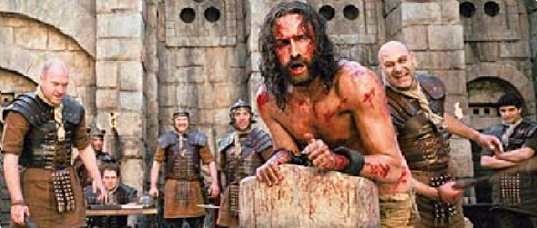

² The soldiers twisted together a crown of thorns and put it on his head. They clothed him in a purple robe ³ and went up to him again and again, saying, “Hail, king of the Jews!” And they struck him in the face.

² Los soldados trenzaron una corona de espinas, la pusieron en la cabeza de Jesús y lo vistieron con una capa de color rojo oscuro. ³ Luego se acercaron a él, diciendo:—¡Viva el Rey de los judíos! Y le pegaban en la cara.

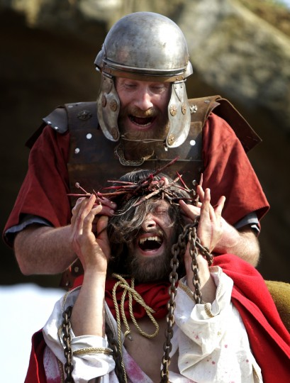
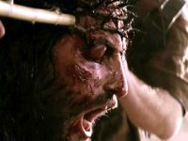

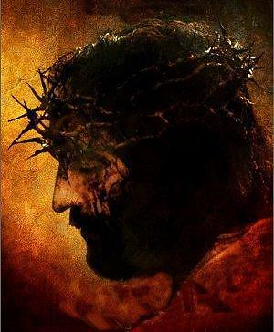

⁴ Once more Pilate came out and said to the Jews, “Look, I am bringing him out to you to let you know that I find no basis for a charge against him.” ⁵ When Jesus came out wearing the crown of thorns and the purple robe, Pilate said to them, “Here is the man!”

⁴ Pilato volvió a salir, y les dijo:—Miren, aquí lo traigo, para que se den cuenta de que no encuentro en él ningún delito. ⁵ Salió, pues, Jesús, con la corona de espinas en la cabeza y vestido con aquella capa de color rojo oscuro. Pilato dijo:—¡Ahí tienen a este hombre!
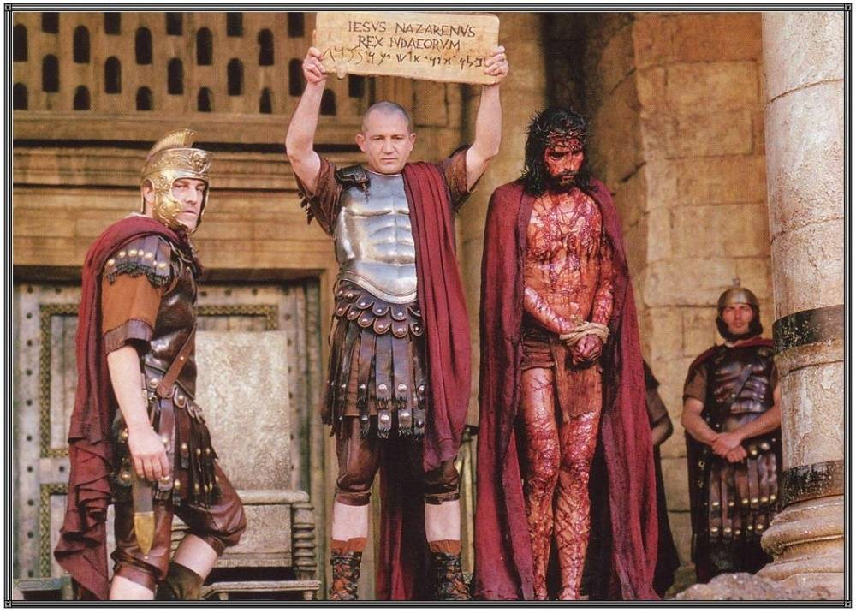

Now Pilate doesn’t want to kill Jesus. He was hoping with the scourging and thorns, the crowd might feel compassion for Jesus and allow Him to be released, as He may die anyway. Remember Jesus is a Jew, one of their own people who has been brutalized by the Romans, who the people hated. Did Pilate’s plan work? No. But God’s plan is being fulfilled…

Ahora Pilato no quiere matar a Jesús. Tenía la esperanza de que con los azotes y las espinas, la multitud pudiera sentir compasión por Jesús y permitirle ser liberado, ya que podría morir de todos modos. Recuerde que Jesús es un judío, uno de los suyos que ha sido brutalizado por los romanos, a quien la gente odiaba. ¿Funcionó el plan de Pilato? No. Pero el plan de Dios se está cumpliendo ...

…for this it is that touches men’s hearts—Christ crucified is the conqueror. Not in His robes of glory does He subdue the heart, but in His vestments of shame. Not as sitting upon the throne does, He at first gain the faith and the affections of sinners, but as bleeding, suffering, and dying in their stead. “God forbid that I should glory,” said the apostle, “save in the cross of our Lord Jesus Christ.” And though every theme that is connected with the Savior ought to play its part in our ministry, yet this is the master theme. The atoning work of Jesus is the great gun of our battery. The cross is the mighty battering-ram wherewith to break in pieces the brazen gates of human prejudices and the iron bars of obstinacy. Christ coming to be our Judge alarms, but Christ, the man of sorrows, subdues. (Spurgeon)

... porque esto es lo que toca el corazón de los hombres: Cristo crucificado es el vencedor. No con sus mantos de gloria somete el corazón, sino con sus vestiduras de vergüenza. No como lo hace sentarse en el trono, al principio gana la fe y el afecto de los pecadores, sino sangrando, sufriendo y muriendo en su lugar. "No permita Dios que me gloríe", dijo el apóstol, "sino en la cruz de nuestro Señor Jesucristo". Y aunque cada tema relacionado con el Salvador debe desempeñar su papel en nuestro ministerio, este es el tema principal. La obra expiatoria de Jesús es la gran arma de nuestra batería. La cruz es el poderoso ariete con el que romper en pedazos las puertas de bronce de los prejuicios humanos y las barras de hierro de la obstinación. Cristo, que viene para ser nuestro Juez, alarma, pero Cristo, el varón de dolores, subyuga. (Spurgeon)

Brothers and sisters, I know we all embrace the resurrection. But isn’t it the love of Christ on the cross on Good Friday that cements us to Him. To suffer and die in this horrific manner for me/us…His sacrifice demands a response…

Hermanos y hermanas, sé que todos aceptamos la resurrección. Pero, ¿no es el amor de Cristo en la cruz el Viernes Santo lo que nos une a Él? Sufrir y morir de esta manera horrible por mí / nosotros ... Su sacrificio exige una respuesta ...

1 John 4:19 ¹⁹ We love because he first loved us.

1 John 4:19 19 Amamos porque él nos amó primero.
⁶ As soon as the chief priests and their officials saw him, they shouted, “Crucify! Crucify!” But Pilate answered, “You take him and crucify him. As for me, I find no basis for a charge against him.”

⁶ Cuando lo vieron los jefes de los sacerdotes y los guardianes del templo, comenzaron a gritar:—¡Crucifícalo! ¡Crucifícalo! Pilato les dijo:—Pues llévenselo y crucifíquenlo ustedes, porque yo no encuentro ningún delito en él.

Deuteronomy 21:23 ²³ you must not leave the body hanging on the pole overnight. Be sure to bury it that same day, because anyone who is hung on a pole is under God’s curse.

Deuteronomio 21:23 23 no debes dejar el cuerpo colgando del poste durante la noche. Asegúrate de enterrarlo ese mismo día, porque cualquiera que sea colgado de un poste está bajo la maldición de Dios.
The reason the Jewish leaders wanted Jesus crucified was so that the curse of Deut. 21:23 would become effective. This is one reason why Paul probably had such great doubts about Jesus of Nazareth being God's Messiah. However, we learn from Gal. 3:13 that Jesus bore our curse on the cross. (Utely)
La razón por la que los líderes judíos querían que crucificaran a Jesús fue la maldición de Deut. 21:23 entraría en vigor. Esta es una de las razones por las que Pablo probablemente tenía tantas dudas acerca de que Jesús de Nazaret fuera el Mesías de Dios. Sin embargo, aprendemos de Gal. 3:13 que Jesús llevó nuestra maldición en la cruz. (Utely)
So how evil is this, that stoning was not good enough because they wanted Jesus completely humiliated and cursed by God. Simply killing Him was not enough. I’m sure glad we don’t have this type of evil in the world today?! Or do we?
Entonces, qué malvado es esto, que la lapidación no era lo suficientemente buena porque querían que Jesús fuera completamente humillado y maldecido por Dios. Simplemente matarlo no fue suficiente. ¡Me alegro de que no tengamos este tipo de maldad en el mundo de hoy! ¿O si?
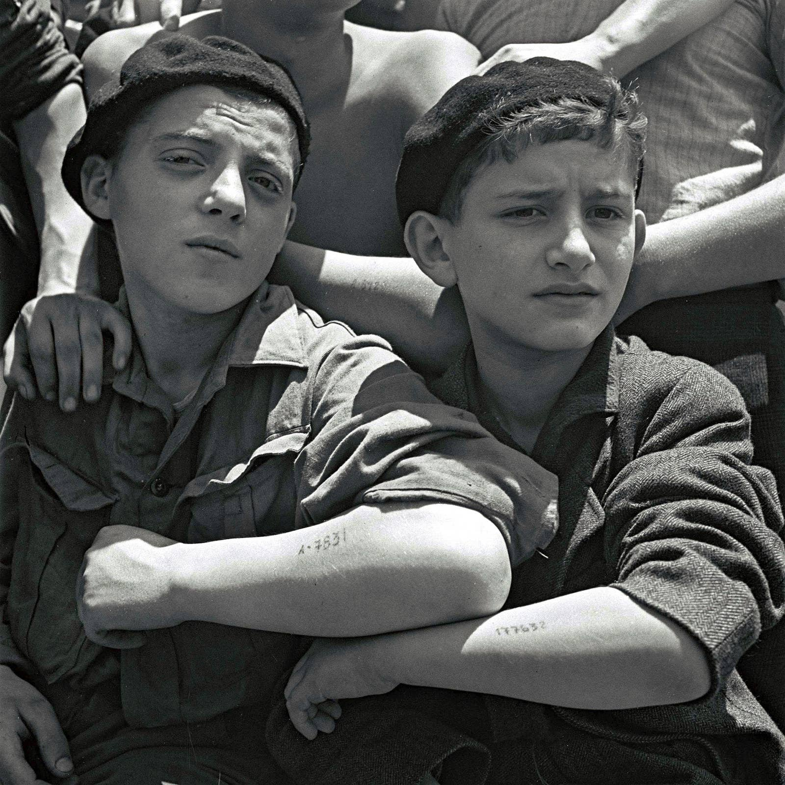
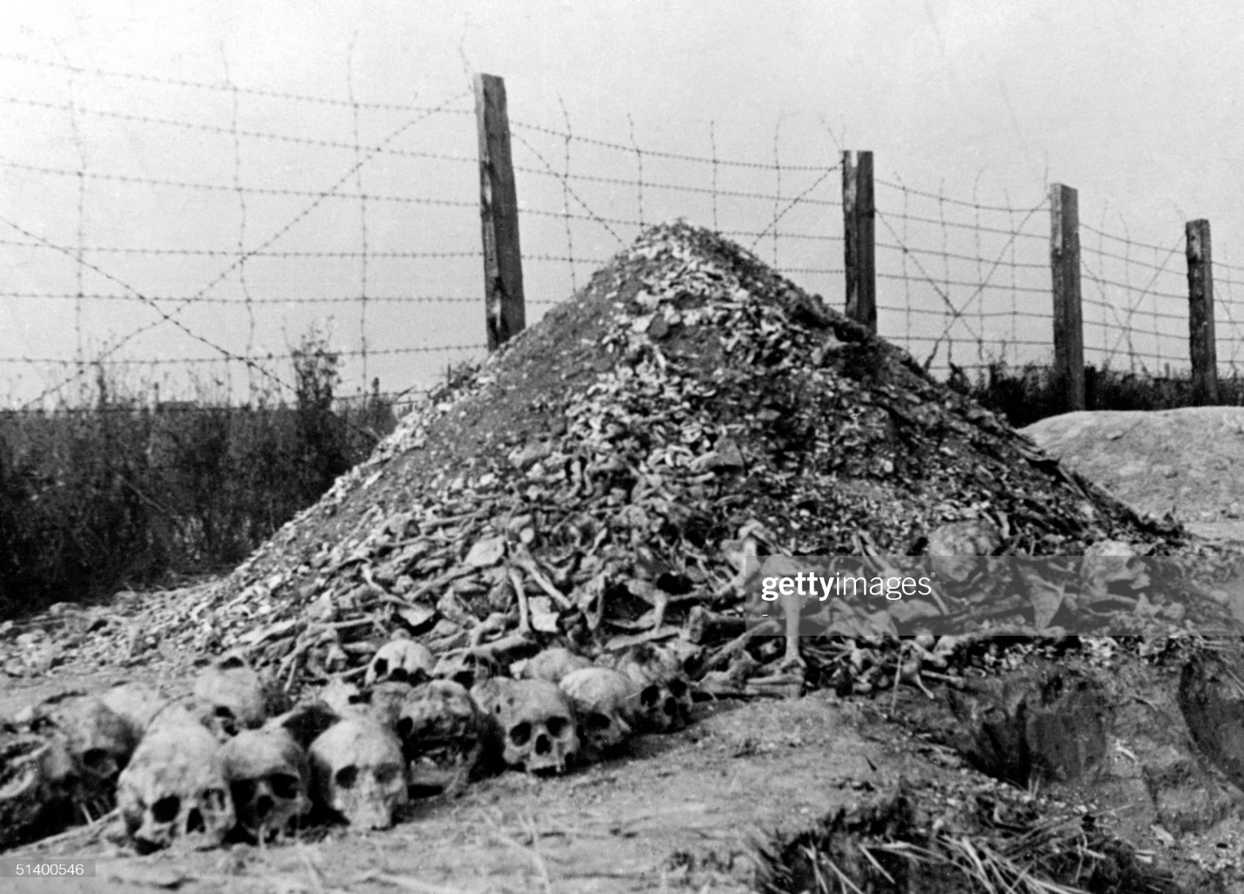
EG. John Lennox (an author and professor of mathematics at Oxford University) tells a story about touring Eastern Europe and meeting a Jewish woman from South Africa. The woman told Lennox that she was researching how her relatives had perished in the Holocaust. At one point on their guided tour, they passed a display that had the following words written on it: Arbeit macht frei" (or "work makes free"). It was a mock-up of the main gate to the Nazi death camp at Auschwitz. The display also had pictures of the horrific medical experiments carried out on children by the infamous Dr. Josef Mengele. At that point of their tour, the Jewish woman turned to Lennox and said, “And what does your religion make of this?” Lennox writes: What was I to say? She had lost her parents and many relatives in the Holocaust. I could scarcely bear to look at the Mengele photographs, because of the sheer horror of imagining my children suffering such a fate. I had nothing in my life that remotely paralleled the horror her family had endured. But still she stood in the doorway waiting for an answer. I eventually said, “I would not insult your memory of your parents by offering you simplistic answers to your question. What is more, I have young children and I cannot even bear to think how I might react if anything were to happen to them, even if it were far short of the evil that Mengele did. I have no easy answers; but I do have what, for me at least, is a doorway into an answer.” “What is it?” she said. I said, “You know that I am a Christian. That means that I believe that Yeshua is the messiah. I also believe that he was God incarnate, come into our world as savior, which is what his name 'Yeshua' means. Now I know that this is even more difficult for you to accept. Nevertheless, just think about this question—if Yeshua was really God, as I believe he was, what was God doing on a cross? “Could it be that God begins just here to meet our heartbreaks, by demonstrating that he did not remain distant from our human suffering, but became part of it himself? For me, this is the beginning of hope; and it is a living hope that cannot be smashed by the enemy of death. The story does not end in the darkness of the cross. Yeshua conquered death. He rose from the dead; and one day, as the final judge, he will assess everything in absolute fairness, righteousness, and mercy.”
P.EJ. John Lennox (autor y profesor de matemáticas en la Universidad de Oxford) cuenta una historia sobre una gira por Europa del Este y un encuentro con una mujer judía de Sudáfrica. La mujer le dijo a Lennox que estaba investigando cómo sus familiares habían perecido en el Holocausto. En un momento de su visita guiada, pasaron junto a una pantalla que tenía las siguientes palabras escritas: Arbeit macht frei "(o" el trabajo libera "). Era una maqueta de la puerta principal del campo de exterminio nazi en Auschwitz. La exhibición también tenía imágenes de los horribles experimentos médicos llevados a cabo en niños por el infame Dr. Josef Mengele. En ese punto de su recorrido, la mujer judía se volvió hacia Lennox y dijo: “¿Y qué hace su religión con esto? " Lennox escribe: ¿Qué iba a decir? Había perdido a sus padres y a muchos parientes en el Holocausto. Apenas podía soportar mirar las fotografías de Mengele, por el puro horror de imaginar a mis hijos sufriendo tal destino. No tenía nada en mi vida que era remotamente paralela al horror que su familia había soportado. Pero ella seguía parada en la puerta esperando una respuesta. Finalmente dije: "No insultaría la memoria de tus padres ofreciéndote respuestas simplistas a tu pregunta. Lo que es más Tengo hijos pequeños y ni siquiera puedo soportar pensar en cómo reaccionaría si les sucediera algo, incluso si fuera muy poco el mal que hizo Mengele. No tengo respuestas fáciles; pero tengo qué, para yo al menos, es una puerta a una respuesta ". "¿Qué es?" ella dijo. Yo dije: "Sabes que soy cristiana. Eso significa que creo que Yeshua es el mesías. También creo que él fue Dios encarnado, vino a nuestro mundo como salvador, que es como se llama 'Yeshua'". significa. Ahora sé que esto es aún más difícil de aceptar para ti. Sin embargo, solo piensa en esta pregunta: si Yeshua era realmente Dios, como yo creo que lo era, ¿qué estaba haciendo Dios en una cruz? comienza justamente aquí para encontrar nuestros desamores, demostrando que él no se mantuvo alejado de nuestro sufrimiento humano, sino que se convirtió en parte de él mismo? Para mí, este es el comienzo de la esperanza; y es una esperanza viva que no puede ser aplastada por el enemigo de la muerte. La historia no termina en las tinieblas de la cruz. Yeshua conquistó la muerte. Se levantó de entre los muertos; y un día, como juez final, evaluará todo con absoluta equidad, rectitud y misericordia ".
There was silence. She was still standing, arms outstretched, forming a motionless cross in the doorway. After a moment, with tears in her eyes, very quietly but audibly, she said: “Why has no one ever told me that about my messiah before?” (John Lennox, Gunning for God, Lion, 2011, pp. 141-142; www.PreachingToday. com)
Había silencio. Ella todavía estaba de pie, con los brazos extendidos, formando una cruz inmóvil en la entrada. Después de un momento, con lágrimas en los ojos, en voz muy baja pero audible, dijo: "¿Por qué nadie me ha dicho eso sobre mi mesías antes?" (John Lennox, Gunning for God, Lion, 2011, págs. 141-142; www.PreachingToday. Com)
Do we have a God that understands evil, injustice, pain, suffering, and loss? Yes! All praise be to Jesus Christ!
¿Tenemos un Dios que comprende el mal, la injusticia, el dolor, el sufrimiento y la pérdida? ¡Sí! ¡Alabado sea Jesucristo!

⁷ The Jews insisted, “We have a law, and according to that law he must die, because he claimed to be the Son of God.” ⁸ When Pilate heard this, he was even more afraid, ⁹ and he went back inside the palace. “Where do you come from?” he asked Jesus, but Jesus gave him no answer.

⁷ Las autoridades judías le contestaron: —Nosotros tenemos una ley, y según nuestra ley debe morir, porque se ha hecho pasar por Hijo de Dios. ⁸ Al oír esto, Pilato tuvo más miedo todavía. ⁹ Entró de nuevo en el palacio y le preguntó a Jesús:—¿De dónde eres tú? Pero Jesús no le contestó nada.

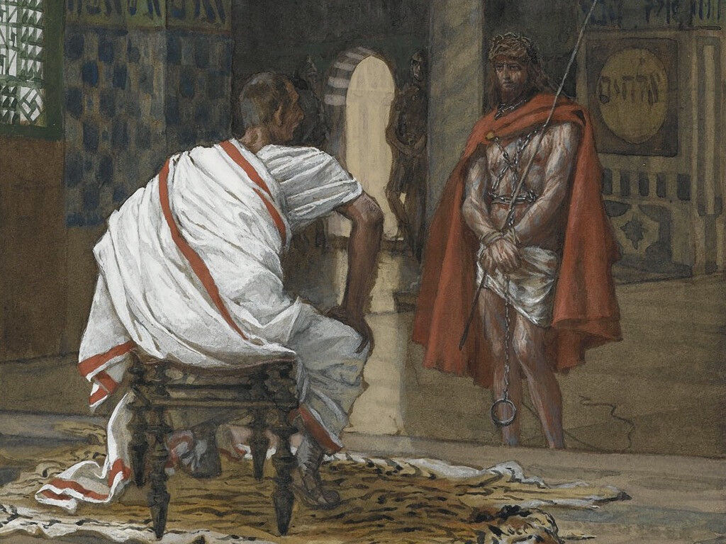
Warren Wiersbe says, “Pilate did not ask, ‘Is it right?’ Instead, he asked, ‘Is it safe? Is it popular?’ (Dr. Warren Wiersbe, The Bible Exposition Commentary). There is no courage here! – Just a man afraid of the crowd and afraid of losing his job.
Warren Wiersbe dice: "Pilato no preguntó:" ¿Está bien? ". En cambio, preguntó:" ¿Es seguro? ". ¿Es popular? ”(Dr. Warren Wiersbe, The Bible Exposition Commentary). ¡No hay coraje aquí! - Solo un hombre temeroso de la multitud y temeroso de perder su trabajo.

Isaiah 53:7 ⁷ He was oppressed and afflicted, yet he did not open his mouth;
he was led like a lamb to the slaughter, and as a sheep before her shearers is silent, so he did not open his mouth.

Isaiah 53: 7 7 oprimido y afligido, pero no abrió la boca; como cordero fue llevado al matadero, y como oveja delante de sus trasquiladores calla, así no abrió la boca.
Pilate's wife had already warned him about Jesus and now the Jewish leaders were claiming that He had asserted that He was the Son of God. Pilate, being superstitious, became afraid. It was quite common for the gods of the Greek and Roman pantheon to visit humanity in human form. (Utely)

La esposa de Pilato ya le había advertido acerca de Jesús y ahora los líderes judíos afirmaban que él había afirmado que era el Hijo de Dios. Pilato, siendo supersticioso, tuvo miedo. Era bastante común que los dioses del panteón griego y romano visitaran a la humanidad en forma humana. (Utely)

Pilate wants to release Jesus to the Jews because Jesus had not broken any Roman law…but also because Pilate was superstitious.

Pilato quiere entregar a Jesús a los judíos porque Jesús no había violado ninguna ley romana ... pero también porque Pilato era supersticioso.

Matthew 27:24-25 ²⁴ When Pilate saw that he was getting nowhere, but that instead an uproar was starting, he took water and washed his hands in front of the crowd. “I am innocent of this man’s blood,” he said. “It is your responsibility!” ²⁵ All the people answered, “Let his blood be on us and on our children!”

Matthew 27: 24-25 24 Cuando Pilato vio que no iba a ninguna parte, sino que se estaba produciendo un alboroto, tomó agua y se lavó las manos delante de la multitud. "Soy inocente de la sangre de este hombre", dijo. "¡Es tu responsabilidad!" 25 Todo el pueblo respondió: "¡Que su sangre sea sobre nosotros y sobre nuestros hijos!"

Matthew 27:19 ¹⁹ While Pilate was sitting on the judge’s seat, his wife sent him this message: “Don’t have anything to do with that innocent man, for I have suffered a great deal today in a dream because of him.”

Matthew 27:19 19 Mientras Pilato estaba sentado en el asiento del juez, su esposa le envió este mensaje: "No tengas nada que ver con ese hombre inocente, porque hoy he sufrido mucho en un sueño a causa de él".

The Jewish leaders want to kill/curse Jesus “because he claimed to be the Son of God.”

Los líderes judíos quieren matar / maldecir a Jesús "porque afirmó ser el Hijo de Dios".

This is an historical fact: Jesus was crucified for claiming to be God!

Este es un hecho histórico: ¡Jesús fue crucificado por afirmar ser Dios!

Our culture denies this historical fact and claims Jesus was just a good teacher!

¡Nuestra cultura niega este hecho histórico y afirma que Jesús fue simplemente un buen maestro!
“You must make a choice. Either this man was, and is, the Son of God: or else a madman or something worse. You can shut Him up for a fool, you can spit at Him and kill Him as a demon; or you can fall at His feet and call Him Lord and God. But let us not come with any patronizing nonsense about him being a great human teacher. He has not left that open to us. He did not intend to.” (C.S. Lewis)
“Debes tomar una decisión. O este hombre era, y es, el Hijo de Dios: o un loco o algo peor. Puedes encerrarlo por tonto, puedes escupirle y matarlo como a un demonio; o puedes caer a sus pies y llamarlo Señor y Dios. Pero no vengamos con ninguna tontería condescendiente acerca de que él es un gran maestro humano. No nos ha dejado eso abierto. No tenía la intención de hacerlo ". (C. S. Lewis)
Who do we say Jesus is?
¿Quién decimos que es Jesús?
¹⁰ “Do you refuse to speak to me?” Pilate said. “Don’t you realize I have power either to free you or to crucify you?” ¹¹ Jesus answered, “You would have no power over me if it were not given to you from above.

¹⁰ Pilato le dijo: —¿Es que no me vas a contestar? ¿No sabes que tengo autoridad para crucificarte, lo mismo que para ponerte en libertad? ¹¹ Entonces Jesús le contestó:—No tendrías ninguna autoridad sobre mí, si Dios no te lo hubiera permitido; por eso, el que me entregó a ti es más culpable de pecado que tú.

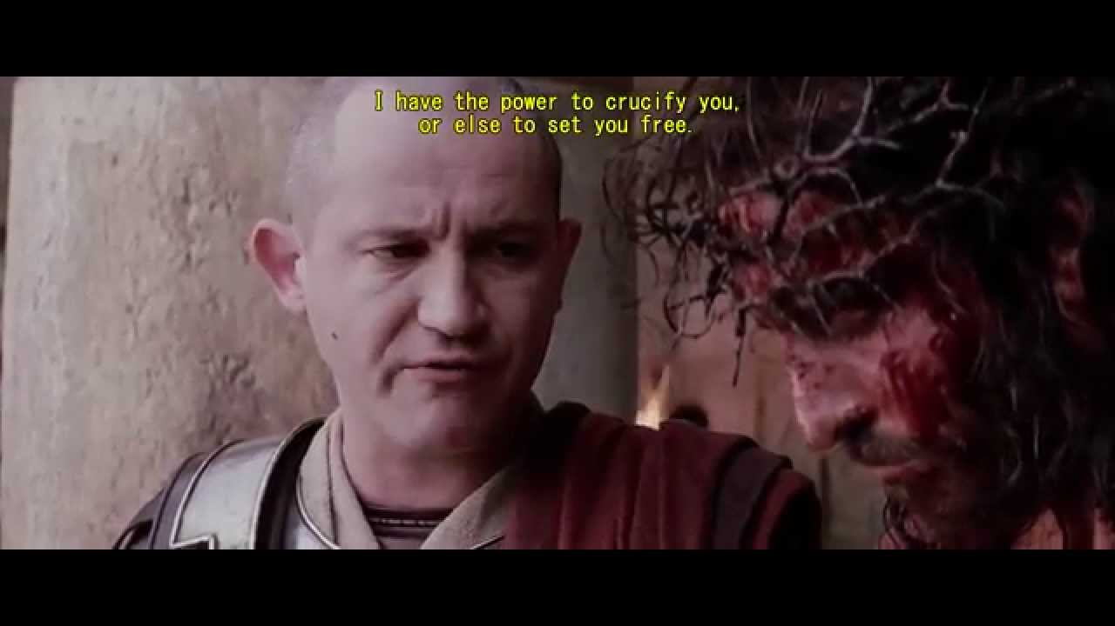
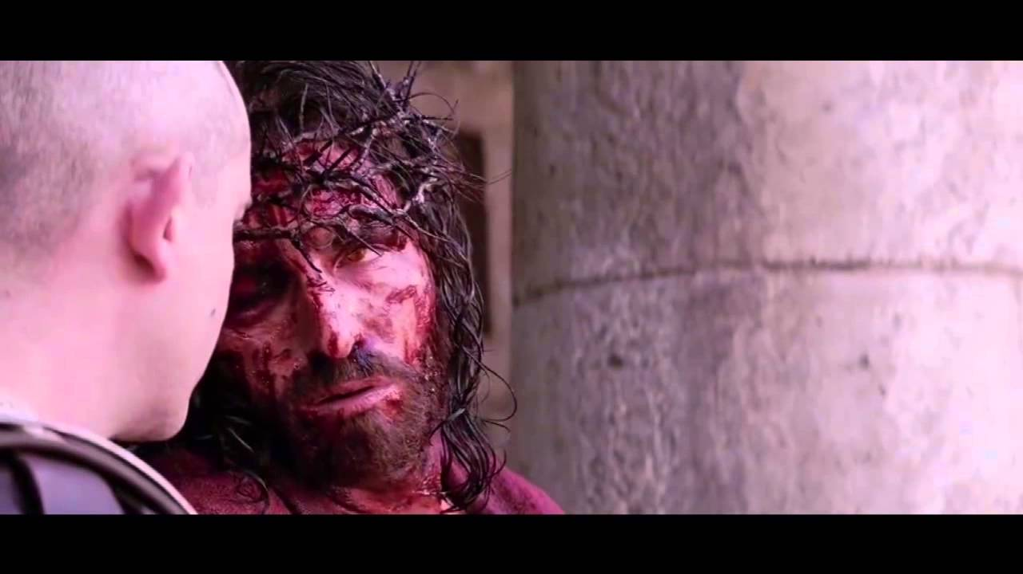
It’s interesting that Pilate wants to play the power trip with the divine Son of God.
Es interesante que Pilato quiera jugar el viaje de poder con el divino Hijo de Dios.
Where does Pilate’s power come from?
¿De dónde viene el poder de Pilato?

Romans 13:1-4 ¹ Everyone must submit himself to the governing authorities, for there is no authority except that which God has established. The authorities that exist have been established by God. ² Consequently, he who rebels against the authority is rebelling against what God has instituted, and those who do so will bring judgment on themselves. ³ For rulers hold no terror for those who do right, but for those who do wrong. Do you want to be free from fear of the one in authority? Then do what is right and he will commend you. ⁴ For he is God’s servant to do you good. But if you do wrong, be afraid, for he does not bear the sword for nothing. He is God’s servant, an agent of wrath to bring punishment on the wrongdoer.

Romanos 13: 1-4 1 Todos deben someterse a las autoridades que gobiernan, porque no hay más autoridad que la que Dios ha establecido. Las autoridades que existen han sido establecidas por Dios. 2 Por consiguiente, el que se rebela contra la autoridad se rebela contra lo que Dios ha instituido, y los que lo hagan se juzgarán a sí mismos. 3 Porque los gobernantes no tienen terror por los que hacen el bien, sino por los que hacen el mal. ¿Quieres liberarte del miedo del que tiene la autoridad? Entonces haz lo correcto y él te felicitará. 4 Porque él es siervo de Dios para hacerte bien. Pero si te equivocas, teme, porque él no lleva la espada en vano. Es el siervo de Dios, un agente de la ira para castigar al malhechor.

All power…in fact all good things come from God!

Todo el poder ... de hecho, ¡todas las cosas buenas vienen de Dios!

James 1:17 ¹⁷ Every good and perfect gift is from above, coming down from the Father of the heavenly lights, who does not change like shifting shadows.

James 1:17 17 Toda dádiva buena y perfecta desciende de lo alto, del Padre de las luces celestiales, que no cambia como sombras cambiantes.

We can see that Pilate, like Annas and Caiaphas, is blind to the kingdom of God.

Podemos ver que Pilato, como Anás y Caifás, está ciego al reino de Dios.

Who really has the power to release or kill?

¿Quién tiene realmente el poder de liberar o matar?

Matthew 10:28 Jesus said, “Do not be afraid of those who kill the body but cannot kill the soul. Rather, be afraid of the One who can destroy both soul and body in hell.”

Mateo 10:28 Jesús dijo: “No temas a los que matan el cuerpo pero no pueden matar el alma. Más bien, teman a Aquel que puede destruir tanto el alma como el cuerpo en el infierno ".

ALL POWER COMES FROM GOD!

¡TODO EL PODER VIENE DE DIOS!

Don’t we treat God like an equal?

¿No tratamos a Dios como a un igual?
EG. POWER COMES FROM GOD
There is an interesting account about Thomas Aquinas visiting Pope Innocent II in the 12th century. The great theologian and philosopher came upon the pope auditing some of the Vatican's treasure. The pope stated, "No more must the church say with Peter that of silver and gold we have none." To which Aquinas replied, "Yes, but also the church can no longer say to the lame man, 'Rise, stand up, and walk."
Aquinas replied, "Yes, but also the church can no longer say to the lame man, 'Rise, stand up, and walk."
The POWER comes from God, and if we start to depend on anything other than God, we lose it.
P.EJ. EL PODER VIENE DE DIOS

Hay un relato interesante sobre la visita de Tomás de Aquino al Papa Inocencio II en el siglo XII. El gran teólogo y filósofo se encontró con el Papa auditando parte del tesoro del Vaticano. El Papa declaró: "La iglesia no debe decir más con Pedro que no tenemos plata ni oro". A lo que Tomás de Aquino respondió: "Sí, pero también la iglesia ya no puede decirle al hombre cojo, 'Levántate, ponte de pie y camina".
Santo Tomás de Aquino respondió: "Sí, pero también la iglesia ya no puede decirle al cojo: 'Levántate, ponte de pie y camina".
El PODER viene de Dios, y si comenzamos a depender de otra cosa que no sea Dios, lo perdemos.
Therefore, the one who handed me over to you is guilty of a greater sin.”
Por tanto, el que me entregó a ti es culpable de un pecado mayor ".
The sin of Caiaphas was abundantly greater than the sin of Pilate. Caiaphas prosecuted Christ from pure enmity to him and his doctrine, deliberately and of malice prepense. Pilate condemned him purely for fear of the people, and it was a hasty resolution which he had not time to cool upon. (Matthew Henry)
El pecado de Caifás fue mucho mayor que el de Pilato. Caifás procesó a Cristo por pura enemistad hacia él y su doctrina, deliberadamente y con malicia previa. Pilato lo condenó simplemente por temor al pueblo, y fue una resolución apresurada que no tuvo tiempo de enfriar. (Matthew Henry)
¹² From then on, Pilate tried to set Jesus free, but the Jews kept shouting, “If you let this man go, you are no friend of Caesar. Anyone who claims to be a king opposes Caesar.” ¹³ When Pilate heard this, he brought Jesus out and sat down on the judge’s seat at a place known as the Stone Pavement (which in Aramaic is Gabbatha).

¹² Desde aquel momento, Pilato buscaba la manera de dejar libre a Jesús; pero los judíos le gritaron:—¡Si lo dejas libre, no eres amigo del emperador! ¡Cualquiera que se hace rey, es enemigo del emperador! ¹³ Pilato, al oír esto, sacó a Jesús, y luego se sentó en el tribunal, en el lugar que en hebreo se llamaba Gabatá, que quiere decir El Empedrado.

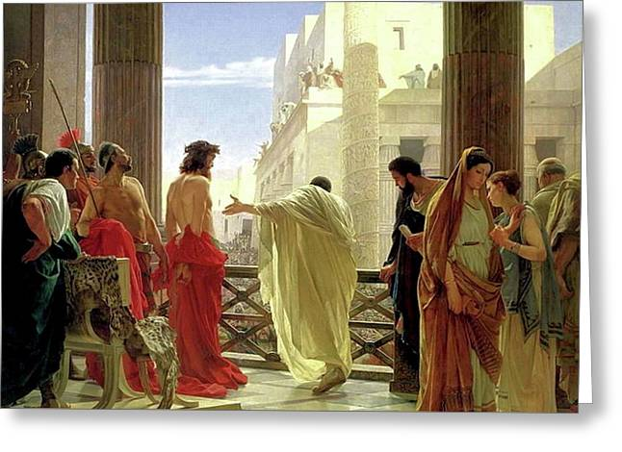
But Pilate had not courage enough to act according to his conscience; and his cowardice betrayed him into a snare.

Pero Pilato no tuvo el valor suficiente para actuar de acuerdo con su conciencia; y su cobardía lo traicionó en una trampa.

EG. The 2011 film We Bought a Zoo was based on the true story of a British man named Benjamin Mee. In 2006 Mee and his family purchased and moved into a 30-acre zoo. In his book with the same title, Mee says that his new “neighbors” included “five Siberian tigers, three African lions, nine wolves, three big brown European bears, four Asian short-clawed otters, two flamingos, a Brazilian tapir called Ronnie, some large boa constrictors, and a tarantula.” The zoo was dangerously rundown. Mee was faced with a series of challenges, including dealing with a rat infestation, and finding enough money to feed the animals. On the fourth day of their new lives, the jaguar escaped, endangering the neighborhood. Despite the difficulties, Mee and his family restored the zoo into a place of beauty and safety that provided healing for themselves and for their surrounding community.But it wasn't easy. Mee admitted, “There were lots of times when I thought, ‘What have I done?’” So why did he buy and remodel the zoo? In the film version, Mee (played by Matt Damon) says something that gives us a clue. He is giving some advice to his son, who has trouble understanding girls. Take a look (show video: “20 Seconds of Insane Courage): “Sometimes all you need is twenty seconds of insane courage. Just literally twenty seconds of embarrassing bravery. And I promise you, something great will come of it.” (Mark Batterson, All In, Zondervan, 2013, page 79; www.PreachingToday.com; https://www.youtube.com/watch?v=ZmMFIganRQY)
P.EJ. La película de 2011 We Bought a Zoo se basó en la historia real de un británico llamado Benjamin Mee. En 2006, Mee y su familia compraron y se mudaron a un zoológico de 30 acres. En su libro con el mismo título, Mee dice que sus nuevos "vecinos" incluyen "cinco tigres siberianos, tres leones africanos, nueve lobos, tres grandes osos marrones europeos, cuatro nutrias asiáticas de garras cortas, dos flamencos, un tapir brasileño llamado Ronnie , unas grandes boas constrictoras y una tarántula ". El zoológico estaba peligrosamente deteriorado. Mee se enfrentó a una serie de desafíos, incluido lidiar con una plaga de ratas y encontrar suficiente dinero para alimentar a los animales. Al cuarto día de su nueva vida, el jaguar escapó, poniendo en peligro el vecindario. A pesar de las dificultades, Mee y su familia restauraron el zoológico en un lugar de belleza y seguridad que les brindaba curación a ellos mismos y a la comunidad que los rodeaba, pero no fue fácil. Mee admitió: "Hubo muchas ocasiones en las que pensé: '¿Qué he hecho?'". Entonces, ¿por qué compró y remodeló el zoológico? En la versión cinematográfica, Mee (interpretado por Matt Damon) dice algo que nos da una pista. Le está dando algunos consejos a su hijo, que tiene problemas para entender a las chicas. Eche un vistazo (muestre el video: “20 segundos de valor loco):“ A veces, todo lo que necesita son veinte segundos de valor loco. Literalmente veinte segundos de vergonzosa valentía. Y te lo prometo, algo grandioso saldrá de eso ". (Mark Batterson, All In, Zondervan, 2013, página 79; www.PreachingToday.com; https://www.youtube.com/watch?v=ZmMFIganRQY)

¹⁴ It was the day of Preparation of Passover Week, about the sixth hour. “Here is your king,” Pilate said to the Jews. ¹⁵ But they shouted, “Take him away! Take him away! Crucify him!” “Shall I crucify your king?” Pilate asked. “We have no king but Caesar,” the chief priests answered.

¹⁴ Era el día antes de la Pascua, como al mediodía. Pilato dijo a los judíos:—¡Ahí tienen a su rey! ¹⁵ Pero ellos gritaron:—¡Fuera! ¡Fuera! ¡Crucifícalo! Pilato les preguntó:—¿Acaso voy a crucificar a su rey? Y los jefes de los sacerdotes le contestaron:—¡Nosotros no tenemos más rey que el emperador!
The irony is stunning. These Jewish leaders were guilty of blasphemy, the very charge of which they accused Jesus. In the OT only God is King of His people (cf. 1 Samuel 8). (Utely)
La ironía es asombrosa. Estos líderes judíos eran culpables de blasfemia, de la misma acusación acusaron a Jesús. En el Antiguo Testamento, solo Dios es Rey de Su pueblo (cf. 1 Samuel 8). (Utely)

Pilate doesn’t realize the truth he is speaking.

Pilato no se da cuenta de la verdad que está diciendo.

Jesus is KING!

¡Jesús es REY!

Mark 15:2 ² “Are you the king of the Jews?” asked Pilate. “Yes, it is as you say,” Jesus replied.

Marcos 15: 2 2 "¿Eres tú el rey de los judíos?" preguntó Pilato. “Sí, es como tú dices”, respondió Jesús.

Matthew 26:63-64 ⁶³ But Jesus remained silent. The high priest said to him, “I charge you under oath by the living God: Tell us if you are the Christ, the Son of God.” ⁶⁴ “Yes, it is as you say,” Jesus replied. “But I say to all of you: In the future you will see the Son of Man sitting at the right hand of the Mighty One and coming on the clouds of heaven.”

Matthew 26: 63-64 63 Pero Jesús guardó silencio. El sumo sacerdote le dijo: "Te mando bajo juramento del Dios vivo: Dinos si eres el Cristo, el Hijo de Dios". 64 “Sí, es como tú dices”, respondió Jesús. “Pero yo os digo a todos: En el futuro veréis al Hijo del Hombre sentado a la diestra del Poderoso y viniendo sobre las nubes del cielo”.

Revelation 19:11-17 ¹¹ I saw heaven standing open and there before me was a white horse, whose rider is called Faithful and True. With justice he judges and makes war. ¹² His eyes are like blazing fire, and on his head are many crowns. He has a name written on him that no one knows but he himself. ¹³ He is dressed in a robe dipped in blood, and his name is the Word of God. ¹⁴ The armies of heaven were following him, riding on white horses and dressed in fine linen, white and clean. ¹⁵ Out of his mouth comes a sharp sword with which to strike down the nations. “He will rule them with an iron scepter.” He treads the winepress of the fury of the wrath of God Almighty. ¹⁶ On his robe and on his thigh he has this name written: KING OF KINGS AND LORD OF LORDS. ¹⁷ And I saw an angel standing in the sun, who cried in a loud voice to all the birds flying in midair, “Come, gather together for the great supper of God,

Apocalipsis 19: 11-17 11 Vi el cielo abierto y delante de mí había un caballo blanco, cuyo jinete se llama Fiel y Verdadero. Con justicia juzga y hace la guerra. 12 Sus ojos son como fuego abrasador, y en su cabeza hay muchas diademas. Tiene un nombre escrito que nadie conoce más que él mismo. 13 Está vestido con una túnica teñida en sangre, y su nombre es la Palabra de Dios. 14 Le seguían los ejércitos del cielo, montados en caballos blancos y vestidos de lino fino, blanco y limpio. 15 De su boca sale una espada aguda con la que herir a las naciones. "Los gobernará con cetro de hierro". Pisa el lagar del vino del furor de la ira del Dios Todopoderoso. 16 En su manto y en su muslo tiene escrito este nombre: REY DE REYES Y SEÑOR DE SEÑORES. 17 Y vi a un ángel de pie en el sol, que gritó en voz alta a todos los pájaros que volaban en el aire: “Venid, reuníos para la gran cena de Dios,

We all want Jesus to be our Savior and friend/buddy…but will we accept Jesus as the king/Lord of our lives?

Todos queremos que Jesús sea nuestro Salvador y amigo / compañero ... pero ¿aceptaremos a Jesús como el rey / Señor de nuestras vidas?
We embrace His mercy and grace but deny His rule in our lives!
¡Aceptamos Su misericordia y Su gracia, pero negamos Su gobierno en nuestras vidas!
(Charles Thomas Studd) (1860-1931) had this motto: "If Jesus Christ is God and died for me, then no sacrifice can be too great for me to make for Him."
(Charles Thomas Studd) (1860-1931) tenía este lema: "Si Jesucristo es Dios y murió por mí, entonces ningún sacrificio puede ser demasiado grande para que yo lo haga por Él".
EG. A Sunday School teacher told her class of 2nd graders the story found in Luke 16 of the Rich man and Lazarus. How that when they were here upon the earth the rich man had everything that money could buy and poor Lazarus had to beg for mere crumbs. But when they died, the rich man due to his selfishness went to a place of horrible torment while Lazarus went to a place of paradise. In conclusion, the teacher asked her students the question: "Now, which man would you rather be, Lazarus or the rich man?" One little boy’s hand shot up immediately and he said, "Well, while I’m alive I want to live like the rich man, but when I die I want to be like Lazarus."
P.EJ. Una maestra de escuela dominical le contó a su clase de estudiantes de segundo grado la historia que se encuentra en Lucas 16 del hombre rico y Lázaro. Cómo que cuando estaban aquí en la tierra el rico tenía todo lo que el dinero podía comprar y el pobre Lázaro tenía que mendigar por meras migajas. Pero cuando murieron, el hombre rico debido a su egoísmo se fue a un lugar de horrible tormento mientras Lázaro se fue a un lugar del paraíso. En conclusión, la maestra hizo a sus alumnos la pregunta: "Ahora, ¿qué hombre preferirías ser, Lázaro o el rico?" La mano de un niño se levantó de inmediato y dijo: "Bueno, mientras esté vivo quiero vivir como el hombre rico, pero cuando muera quiero ser como Lázaro".
Are we ready to accept Jesus as our King?
¿Estamos listos para aceptar a Jesús como nuestro Rey?
